Zadanie 02: Artefakt nr 2 – ADB I Statystyczna Analiza APK
https://github.com/Ksyn777/TM-96407

2.1 Struktura archiwum (ZIP)
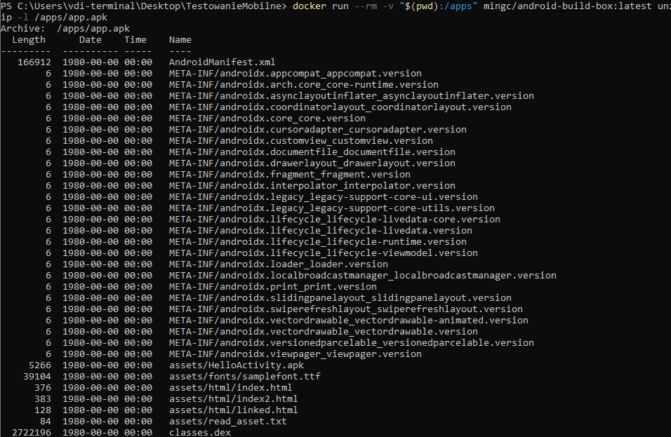

2.2 Rozpakowanie APK (apktool)
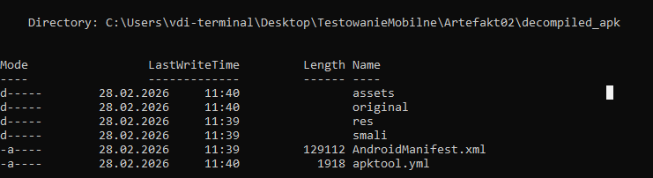

2.3 Uprawnienia (permissions)
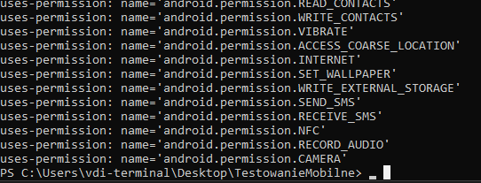

2. 4 Wersja API (api_level)
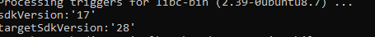
2.5 Architektura (ABI) i Hash

